Фотоаппарат

___________________________________________

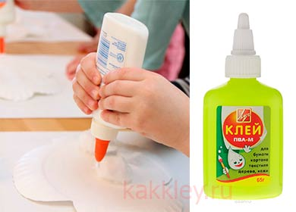

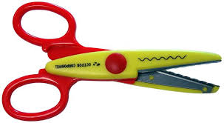

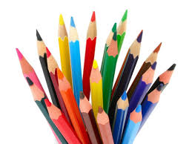

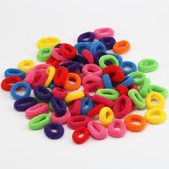

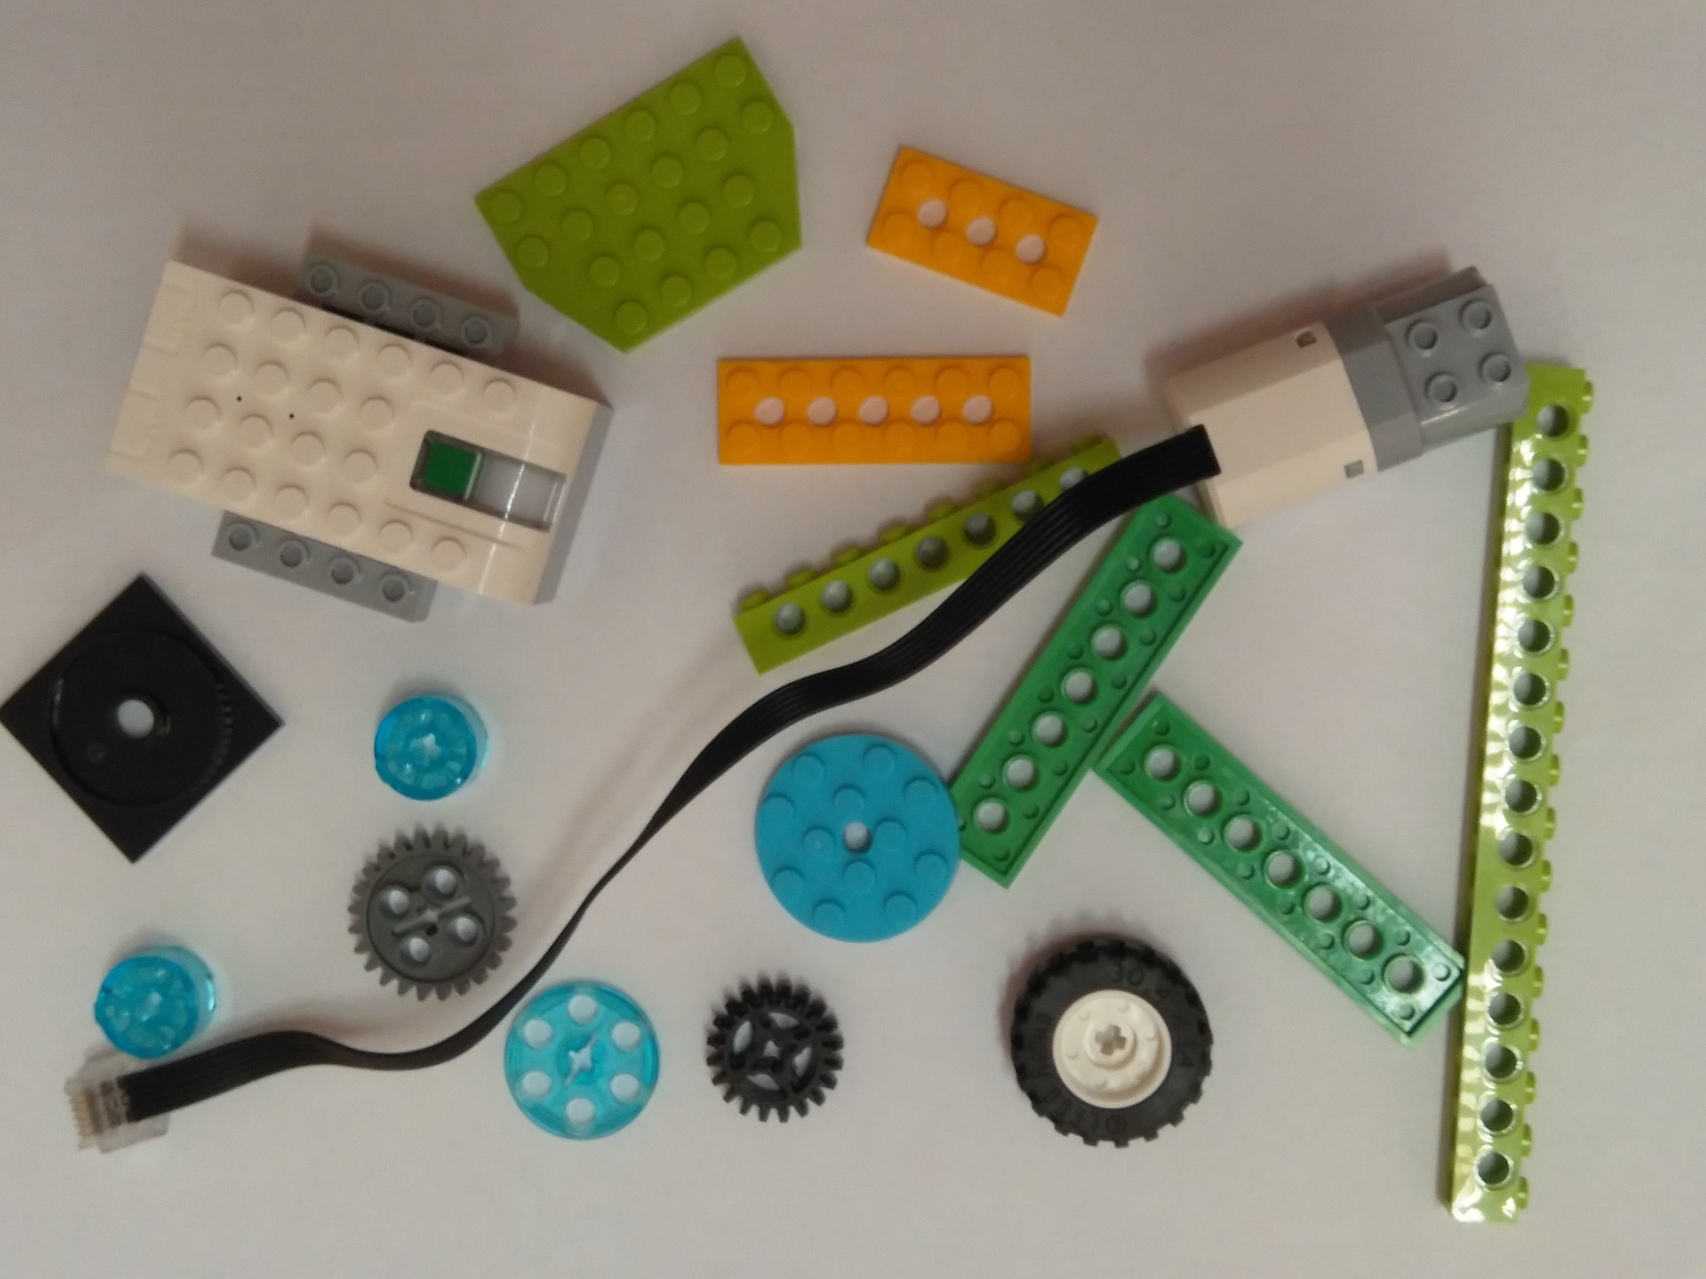

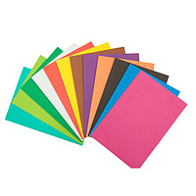

2. Из чего мы будем делать

Правила



4.Ход работы

Корпус

Обьектив

3. Из чего состоит фотоаппарат

